Ахмадеева Евгения Александровна,

Учитель русского языка и литературы,

Первая квалификационная категория

МОБУ «Волховская СОШ №1»

г. Волхов

2024-2025 уч.год

***Званка, сельцо, лежащее на берегу Волхова.***

***Система заданий по подготовке к итоговой аттестации***

***по русскому языку в 9 классе***

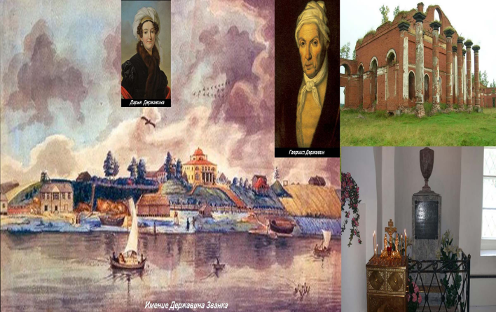

**Задание 1**

**Прочитайте текст. Составьте план**

(1)Имение «Званка» в Новгородской губернии приобрела в 1797 году жена Гаврилы Романовича Державина Дарья Алексеевна. (2)Имение находилось неподалеку от Чудова, на левом берегу Волхова, в 55 верстах от Новгорода. (3)Близость Петербурга (120 верст) делало имение удобным для поездок в столицу, где Державин служил на высших государственных должностях. (4)После отставки в 1803 году Г.Р. Державин проводил в имении все летние месяцы.

(5)Став новгородским помещиком, Гаврила Романович, словно опытный архитектор, в корне изменил облик любимой усадьбы, подчинив ее своим вкусам и привычкам. *(6)* Внутренняя планировка дома была продумана до мелочей, создававших удобства обитателям. (7)Здесь были спальни и кабинеты Державина и его жены, комнаты для живших здесь племянниц и для гостей, лакейские помещения и огромная гостиная, где играли в карты, шахматы, шары. (9)Многие нововведения в усадьбе были внедрены благодаря его идеям. (10)Прежде всего, сложная водопроводная система, состоявшая из 2-х водоподъемных машин для хозяйственных нужд, для фонтана и дома. (11)Помимо этого, Гаврила Романович, обнаруживший у себя на склоне лет живой интерес к разведению цветов и декоративных растений, часто экзотических, завел в усадьбе колоссальное тепличное хозяйство. (12)В многочисленных теплицах, парниках и оранжереях вызревали даже диковинные для наших мест персики и виноград. (13)Державин сам выбирал сорта деревьев для прогулочного сада.

(15)Благополучие «Званки» окончилось со смертью поэта.(16) По завещанию поэта, усадьба должна была стать женским монастырем. (17)Званско-Знаменский монастырь был открыт в 1869 году. (18)К тому времени господский дом, пришедший в крайне ветхое состояние, сровняли с землей.

**План**

1. _________________________________________________________________

2. __________________________________________________________________

3. __________________________________________________________________

**Задание 2**

**Произведите сжатие первого абзаца, используя один или несколько приёмов компрессии текста.**

_________________________________________________________________

__________________________________________________________________

__________________________________________________________________

__________________________________________________________________

__________________________________________________________________

_________________________________________________________________

_________________________________________________________________

**Произведите сжатие второго абзаца, используя один или несколько приёмов компрессии текста.**

__________________________________________________________________

__________________________________________________________________

__________________________________________________________________

__________________________________________________________________

__________________________________________________________________

__________________________________________________________________

**Произведите сжатие третьего абзаца, используя один или несколько приёмов компрессии текста.**

__________________________________________________________________

__________________________________________________________________

__________________________________________________________________

__________________________________________________________________

__________________________________________________________________

__________________________________________________________________

**Задание 3**

**Внимательно прочитайте текст. Найдите и подчеркните фактуальную информацию.**

Имение «Званка» в Новгородской губернии приобрела в 1797 году жена Гаврилы Романовича Державина Дарья Алексеевна. Имение находилось неподалеку от Чудова, на левом берегу Волхова, в 55 верстах от Новгорода. Близость Петербурга (120 верст) делало имение удобным для поездок в столицу, где Державин служил на высших государственных должностях. После отставки в 1803 году Г.Р. Державин проводил в имении все летние месяцы.

**Какие из высказываний соответствуют содержанию текста? Укажите номера ответов.**

1. Имение «Званка» в Новгородской губернии приобрела в 1797 году жена Гаврилы Романовича Державина Дарья Алексеевна.

2. Имение находилось в ста двадцати верстах от Петербурга.

3. Новгород был дальше от Званки, чем Петербург.

4. Державин проводил в имении все зимние месяцы.

5. Державин до отставки служил на государственных должностях.

**Ответ:** ___________

**Задание 4**

**Укажите вариант ответа, в котором средством выразительности речи**

**является сравнение.**

1. Гаврила Романович в корне изменил любимую усадьбу.

2. Гаврила Романович, словно опытный архитектор, изменил усадьбу.

3. Гаврила Романович изменил облик усадьбы

**Ответ:** ___________

**Укажите вариант ответа, в котором средством выразительности речи**

**является эпитет.**

1. Гаврила Романович в корне изменил любимую усадьбу.

2. Гаврила Романович, словно опытный архитектор, изменил усадьбу.

3. Гаврила Романович изменил облик усадьбы

**Ответ:** ___________

**Укажите вариант ответа, в котором средством выразительности речи**

**является метафора.**

1. Гаврила Романович в корне изменил усадьбу.

2. Гаврила Романович, словно опытный архитектор, изменил усадьбу.

3. Гаврила Романович изменил облик усадьбы

**Ответ:** ___________

**Задание 5**

В предложениях 11-13 найдите слово с лексическим значением «Выдающийся по величине, размеру, количеству, огромный». Выпишите это слово.

(11)Помимо этого, Гаврила Романович, обнаруживший у себя на склоне лет живой интерес к разведению цветов и декоративных растений, часто экзотических, завел в усадьбе колоссальное тепличное хозяйство. (12)В многочисленных теплицах, парниках и оранжереях вызревали даже диковинные для наших мест персики и виноград. (13)Державин сам выбирал сорта деревьев для прогулочного сада.

**Ответ:** ___________

**Задание 6**

В предложениях 2-4 найдите фразеологизм. Выпишите этот фразеологизм.

(15)Благополучие «Званки» окончилось со смертью поэта.(16) По завещанию поэта, усадьба должна была стать женским монастырем. (17)Званско-Знаменский монастырь был открыт в 1869 году. (18)К тому времени господский дом, пришедший в крайне ветхое состояние, сровняли с землей.

**Ответ:** ______________________________________________

**Задание 7**

В предложениях 2-4 найдите **синоним** к слову «близко». Выпишите этот синоним.

(2)Имение находилось неподалеку от Чудова, на левом берегу Волхова, в 55 верстах от Новгорода. (3)Близость Петербурга (120 верст) делало имение удобным для поездок в столицу, где Державин служил на высших государственных должностях. (4)После отставки в 1803 году Г.Р. Державин проводил в имении все летние месяцы, работая там не покладая рук.

**Ответ:** ___________

**Задание 8**

**Домашнее задание**

Напишите сочинение-рассуждение на тему **«Почему для человека так важно иметь родной уголок?».** Дайте обоснованный ответ на вопрос, сформулированный в теме сочинения.

Приведите в сочинении два примера, подтверждающих Ваши рассуждения: один пример – из прочитанного текста, а другой – из прочитанного текста или из Вашего жизненного опыта. (Не учитываются примеры, источниками которых являются комикс, аниме, манга, фанфик, графический роман, компьютерная игра и другие подобные виды представления информации.) Приводя примеры, Вы можете использовать различные способы обращения к прочитанному тексту.

Объём сочинения должен составлять не менее 70 слов.

Если сочинение представляет собой полностью переписанный или пересказанный исходный текст без каких бы то ни было комментариев, то такая работа оценивается нулём баллов.

Сочинение пишите аккуратно, разборчивым почерком.